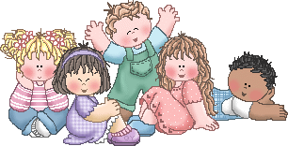

Bernd, Dirk, Jutta, Maud und Sophie sind Freunde. Sie wohnen in derselben Straße. Bei diesem Spiel kannst du erfahren was für Tiere sie haben, ihre Namen und Farben. Lies die Hinweise, fülle die Tabelle aus. Schreibe dann ganze Sätze mit den Lösungen. Bei der Tabelle schreib 'X', wo eine

Übereinstimmung ist und '-', wo keine ist.

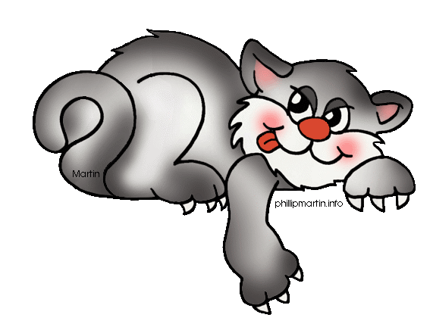

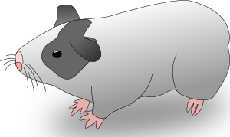

|  |  |  |  |  |  |  |  |  |  |  |  |  |  |  |  |  |
| --- | --- | --- | --- | --- | --- | --- | --- | --- | --- | --- | --- | --- | --- | --- | --- | --- |
|  | | **HAUSTIER** | | | | | **TIERNAME** | | | | | **FARBE** | | | | |
| **Hamster** | **Hase** | **Hund** | **Katze** | **Schlange** | **Boby** | **Flocki** | **Kiki** | **Marli** | **Sven** | **braun** | **grau** | **rot** | **schwarz** | **weiß** |
| **NAME** | **Bernd** |  |  |  |  |  |  |  |  |  |  |  |  |  |  |  |
| **Dirk** |  |  |  |  |  |  |  |  |  |  |  |  |  |  |  |
| **Jutta** |  |  |  |  |  |  |  |  |  |  |  |  |  |  |  |
| **Maud** |  |  |  |  |  |  |  |  |  |  |  |  |  |  |  |
| **Sophie** |  |  |  |  |  |  |  |  |  |  |  |  |  |  |  |
| **FARBE** | **braun** |  |  |  |  |  |  |  |  |  |  | Hinweise  1: Floki ist kein Hund. Er ist nicht grau. Sein Eigentümer ist nicht Jutta.  2: Ein Mädchen hat eine Schlange. Sie ist braun. Ihr Name ist nicht Kiki.  3: Dirks Haustier ist Boby. Er ist schwarz. Er ist kein Hamster.  4: Sophies Hase ist weiß. Sein Name ist nicht Sven. | | | | |
| **grau** |  |  |  |  |  |  |  |  |  |  |
| **rot** |  |  |  |  |  |  |  |  |  |  |
| **schwarz** |  |  |  |  |  |  |  |  |  |  |
| **weiß** |  |  |  |  |  |  |  |  |  |  |
| **TIERNAME** | **Boby** |  |  |  |  |  | 5: Marly ist rot. Sie ist kein Hund.  6: Sven hat keine Haare.  7: Juttas Katze ist nicht rot. | | | | |
| **Floki** |  |  |  |  |  |
| **Kiki** |  |  |  |  |  |
| **Marli** |  |  |  |  |  |
| **Sven** |  |  |  |  |  |

(Die Bilder sind nur Illustration.)

**Jetzt fasse deine Antworten zusammen!**

|  |  |  |  |
| --- | --- | --- | --- |
| **NAME** | **HAUSTIER** | **TIERNAME** | **FARBE** |
| **Bernd** |  |  |  |
| **Dirk** |  |  |  |
| **Jutta** |  |  |  |
| **Maud** |  |  |  |
| **Sophie** |  |  |  |

**Jetzt schreibe Sätze! Gucke das Beispiel an!**

*z.B.: Thomas hat eine Maus. Sie ist grau. Sie heißt Gerti.*

1) Bernd ____________________________________________________________________________

2) Dirk _____________________________________________________________________________

3) Jutta ____________________________________________________________________________

4) Maud ____________________________________________________________________________

5) Sophie ___________________________________________________________________________

